1. 各指数的顺序排放理一下

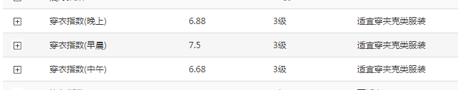

1. 计算反应速度太慢
2. 七天和广播稿位置错了

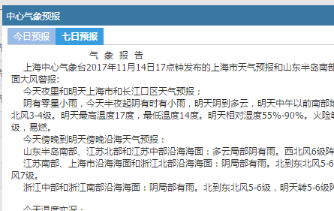

1. 界面太宽，修改某一个指数时，未加显示提示设置

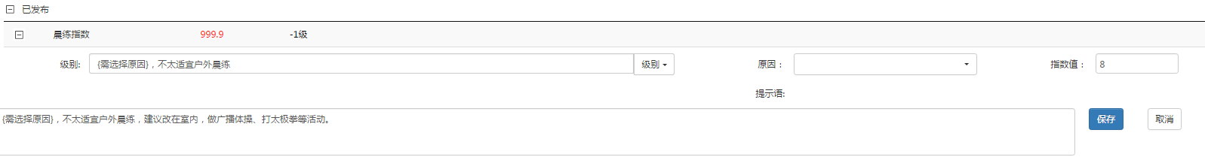

1. 每个指数都要跳一次确认，太复杂

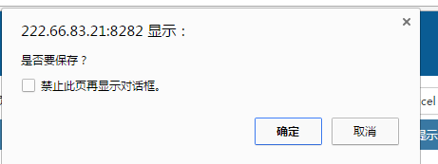

1. 有需要选择第2原因，怎么没取消掉

